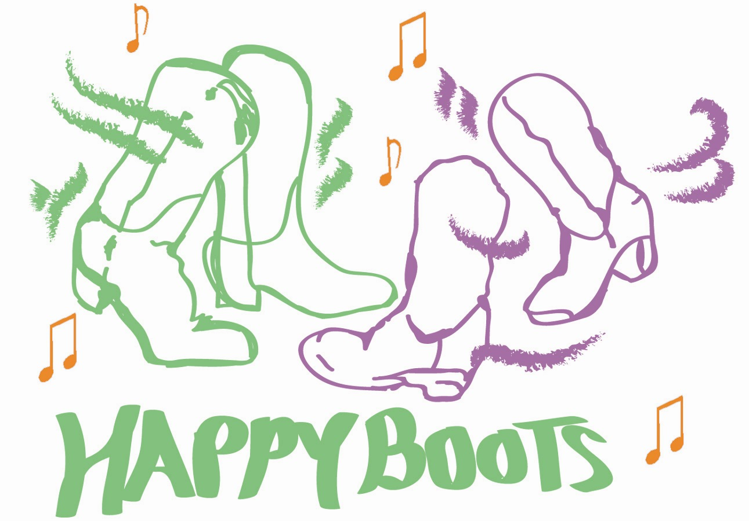

LADY JANE

Musique How Many Times by Shane Minor (65bpm)
Forever Love by Reba McEntire (60 bpm)
God Must Have Spent A Little More Time on You by Alabama
A Bible And A Bus Ticket Home by Confederate Railroad
Chorégraphe “Calamity “ Jane Newhard
Type Line, 32 temps, 4 murs, Slow
Niveau Débutants
Traduction Danielle Coeytaux (mai 2003)

Note : pour les filles qui ne veulent pas demander aux gars de danser un slow

MAKING A ¾ TURN TO THE RIGHT

1 – 2 Sway à droite sur PD, (pas à droite avec poids de corps sur PD), Sway sur PG (pas à gauche avec poids sur PG) en faisant ¼ à droite
3 – 4 Sway à droite sur PD, (pas à droite avec poids de corps sur PD), Sway sur PG (pas à gauche avec poids sur PG) en faisant ¼ à droite
5 – 6 Sway à droite sur PD, (pas à droite avec poids de corps sur PD), Sway sur PG (pas à gauche avec poids sur PG) en faisant ¼ à droite
7 – 8 Sway à droite sur PD, Sway à gauche PG

SWAY 45° AVANT, ARRIERE, AVANT, AVANT, ARRIERE, ARRIERE

1 – 2 Sway 45° en avant sur PD, revenir en arrière sur PG
3 – 4 Sway 45° en arrière sur PD, revenir en avant sur PG
5 Sway 45° en avant droite sur PD (pas en avant avec poids sur PD)
6 Sway 45° en avant gauche sur PG (pas 45°devant à gauche avec poids sur PG
7 – 8 Sway 45° en arrière à droite sur PD, Sway 45° en arrière gauche sur PG

SWAY 45° ARRIERE, AVANT, ARRIERE, ARRIERE, AVANT

1 – 2 Sway 45° en arrière à droite sur PD, revenir en avant sur PG
3 – 4 Sway 45° en avant à droite sur PD, revenir en arrière sur PG
5 Sway 45° en arrière à droite sur PD,
6 Sway 45° en arrière à gauche sur PG
7 – 8 Revenir en avant sur PD, Sway 45° en avant gauche sur PG

¼ à GAUCHE 2X, SWAY 45° AVANT, ARRIERE

1 – 2 Pas droite devant ¼ de tour à gauche
3 – 4 Pas droite devant ¼ de tour à gauche
5 – 6 Sway 45° en avant sur PD, revenir en arrière sur PG
7 – 8 Sway 45° en arrière sur PD, revenir en avant sur PG

Reprendre au début, «si vous aimez danser, montrez-le………souriez !»

